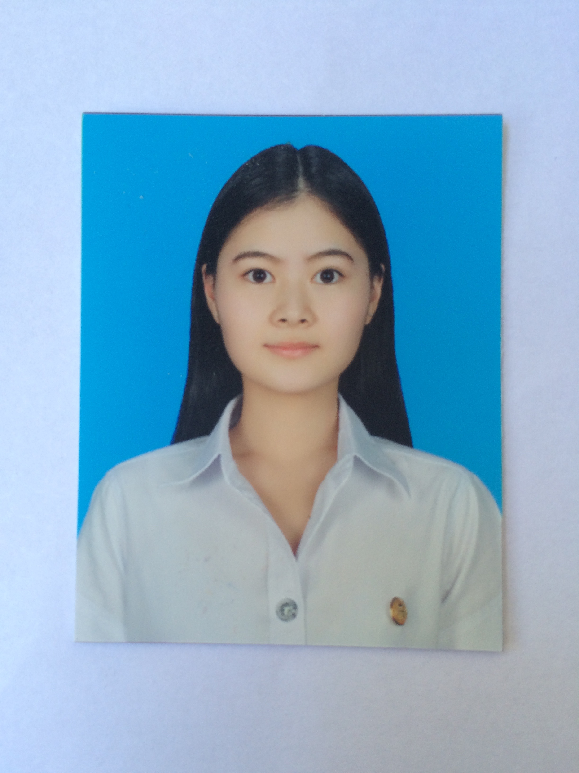ชื่อ : นางสาว ภิรญา นามสกุล กุลจิรารวีนิภา ชื่อเล่น: เพลง

เบอร์โทรศัพท์ : 080-7709936

E-mail : p.plaeng@hotmail.com

ประวัติการศึกษา

* มัธยมปลาย โรงเรียนราชินีบน สายศิลป์-คำนวณ เกรดเฉลี่ย 3.41
* ปัจจุบันศึกษาที่ คณะนิติศาสตร์ มหาวิทยาลัยธรรมศาสตร์ สอบติดตรง เกรดเฉลี่ย 3.05 ชั้นปีที่ 3

วิชาที่สามารถสอนได้

* ภาษาไทย ภาษาอังกฤษ กฎหมาย

ประวัติการสอน

* วิชาภาษาไทย สอนเด็กโรงเรียนนานาชาติ Harrow
* วิชาภาษาอังกฤษ เคยสอนเด็กม.3 โรงเรียนเซนต์ฟรังซีสเซเวียร์คอนแวนต์ เมืองทอง ปัจจุบันสอนนักเรียน ม.2 โรงเรียนสวนกุหลาบวิทยาลัยนนทบุรี

สถานที่ที่สะดวกเดินทางไปสอน

* แถวงามวงศ์วาน แจ้งวัฒนะ ประชาชื่น ประชานิเวศน์ นนทบุรี ตามแนวรถไฟฟ้า

อื่นๆ

* ตอนมัธยมปลาย ได้รับรางวัลชมเชยในการประกวดอ่านทำนองเสนาะ และได้รับคัดเลือกเป็นนักอ่านดีเด่นประจำห้องสมุด
* ทางด้านการสอน เด็กที่อยู่นานาชาติอ่านเขียนภาษาไทยได้คล่องมากขึ้น และนักเรียน ม.2 ที่สอนปัจจุบันสอบผ่านในวิชาภาษาอังกฤษ จากที่ก่อนเรียน สอบไม่ผ่าน

เทคนิคการสอน

* เน้นให้น้องเข้าใจ สามารถอธิบายซ้ำหลายๆรอบได้ ไม่ดุ เข้าใจน้อง เพราะเคยสอนเด็กอ่อนมาก่อน มีเทคนิคช่วยจำโดยใช้ภาพและเพลง